ΑΤΟΜΙΚΑ ΕΦΟΔΙΑ ΛΥΚΟΠΟΥΛΟΥ
(Για διήμερη εκδρομή )
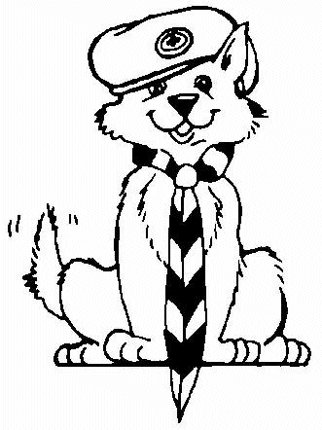
Τα παρακάτω εφόδια είναι ΑΠΑΡΑΙΤΗΤΑ και πρέπει να υπάρχουν ΟΛΑ στο σακίδιο του Λυκόπουλου.
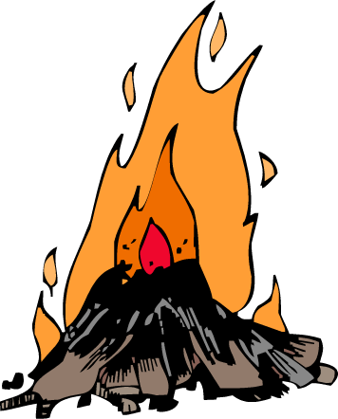
- 1 Υπνόσακος (χειμερινός)
- 1 Κάριματ (υπόστρωμα)
- 1 Αδιάβροχο
- 3 Φόρμες
- 2 Φούτερ ή πουλόβερ ή fleece.
- 3 Αλλαξιές (εσώρουχα, κάλτσες, κτλ.)
- 1 Ζευγάρι παπούτσια(επιπλέον)
- 3 Μακό μπλουζάκια
- 1 Μπουφάν
- 1 Σκούφος, κασκόλ, γάντια
- Σακούλες για άπλυτα ρούχα
- 1 Φόρμα για ύπνο ή πυτζάμες Χειμερινές
- 1 Παγούρι γεμάτο(κατά προτίμηση μεγάλο)
- Καραβάνα
- Πιρούνι, Κουτάλι, Μαχαίρι
- Κύπελλο
- Είδη υγιεινής (σαπούνι, οδοντόβουρτσα, οδοντόκρεμα, πετσέτα προσώπου)
- Φακός με καινούριες μπαταρίες και λαμπάκι
- Χαρτί υγείας
- Μωρομάντηλα

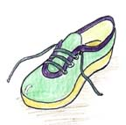
- Τα ρούχα θα πρέπει να είναι συσκευασμένα μέσα σε νάυλον σακούλες και σε σετ για κάθε ημέρα (δηλ. κάθε σακούλα να περιλαμβάνει μια αλλαξιά ρούχων και εσωρούχων) για τη διευκόλυνση των Λυκοπούλων.

- Το σακίδιο που θα χρησιμοποιήσει το λυκόπουλο πρέπει να είναι πλάτης.

- Σε περίπτωση που το Λυκόπουλο βρίσκεται υπό κάποια φαρμακευτική αγωγή, παρακαλούμε να μας ενημερώσετε και να μας παραδώσετε τα φάρμακα ώστε να του τα χορηγούμε εμείς.

- Εάν το λυκόπουλο έχει ισοθερμικά ρούχα και εσώρουχα μπορείτε να τα συμπεριλάβετε στα ατομικά εφόδια.

- Το δεκατιανό και το μεσημεριανό θα πρέπει να το έχουν τα Λυκόπουλα μαζί τους

